Специализированная плазменно электролизная установка по переработки жидких радиоактивных и химических отходов «ПАКТОЛ»

Суть проблемы и существующее положение дел

Сейчас в мире накопилось и продолжает накапливаться в огромном количестве масса радиоактивных отходов, как от атомных электростанций, так и от производства оружейного урана и плутония. Количество вновь образующихся РО составляет 7000 т ТM/год, и это без учёта ЖРО, и высоко активных веществ появившихся в результате аварий на АЭС и малоактивных отходов при производстве радиоактивных изотопов для нужд медицины и промышленности. На сегодняшний день проблема не находит радикального решения.

На данный момент стоимость переработки высокоактивных радиоактивных отходов АЭС и обогащения урана для оборонных нужд составляет от 600$ за кг, причём существующие технологии относятся не к истинной дезактивации радиоактивных изотопов, а всего лишь либо к их прессовке и упаковке в защитные контейнеры, либо к разбавлению радиоактивных материалов инертным наполнителем и также упаковке их в защитные контейнеры с последующим захоронением в специально оборудованных могильниках. Еще существует вариант переработки, основанный на разделении отходов на вещества, которые могут быть повторно использованы в промышленности и отделения веществ не пригодных для дальнейшей переработки но всё равно весьма опасных . Это "балласт", который уже никуда не годится, но всё равно опасен, и его также нужно утилизировать - захоранивать. Но по сути это не является дезактивацией, а всего лишь консервацией, упаковкой и захоронением, что впоследствии может обернуться экологической катастрофой, угрозой существования жизни на Земле... Основным недостатком существующих технологий является их дороговизна и отсутствие реального обезвреживания РО.

Решение проблемы

Многие наши предшественники пытались решить проблему кардинально и создать установки ускоряющие распад радиоактивных веществ до стабильных элементов за счёт индуцируемого установкой К-захвата. Имелись даже рабочие лабораторные прототипы, но все они имели несколько недостатков сводящих на нет их старания и делающие невозможным промышленное применение их устройств. Основных недостатков было два — это огромное энергопотребление и малый ресурс работы устройств в основном из-за электродуговой эрозии электродов
Основываясь на их опыте, собственных исследованиях и созданную передовую технологию, стало возможным ускорять те процессы распада, причём так, что они идут в «мягком режиме» по наиболее безопасным каналам, а некоторые даже по безизлучательным , причём в контролируемом и хорошо управляемом варианте, позволяющим индуцировать К-захват и следующий за ним распад того тех же цезия-137 и трития 137Cs -> 137Ba + e + v (цезий распадается на стабильный барий-137) , T -> 3He + e + v (тритий распадается на стабильный гелий-3, электрон и электронное антинийтрино). Также отработана технология "жидких электродов", являющаяся по сути Ноу-Хау.
Таким образом, удалось решить проблемы предшественников и создать прототип практически принципиально новой плазменно электролизной установки для переработки ЖРО.

Что сделано на сегодняшний день

- Создана экспериментальная установка, на которой получен результат: снижение удельной активности радиоизотопов, например, на растворах, содержащих примесь К-40
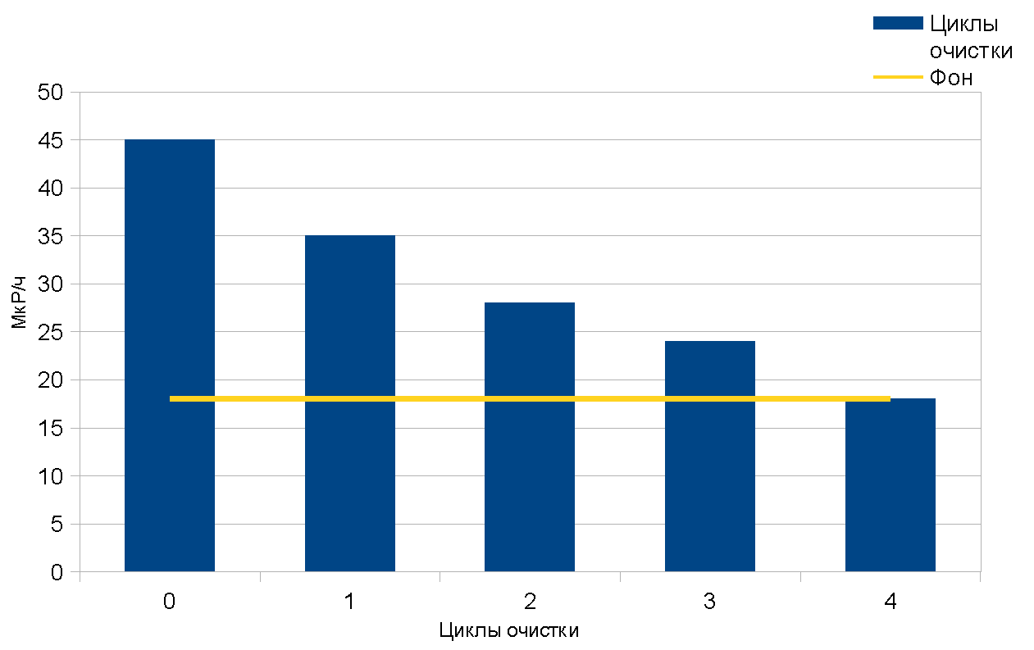

и I-131 удалось снизить их активность до уровня фонового излучения.
Снижение активности радиоактивных изотопов составило примерно 20% за один цикл дезактивации.
2.Снижено энергопотребление установки на порядок по сравнению с разработками предшественников.
3.Обеспечен запуск - "зажигание" плазмоида со 100% повторяемостью.
4.Полностью решена проблема эрозии электродов - в сотни раз увеличен ресурс работы установки.
5.Получен стабильный выход оксидно полиметалллического порошка состоящего из стабильных — не радиоактивных изотопов.

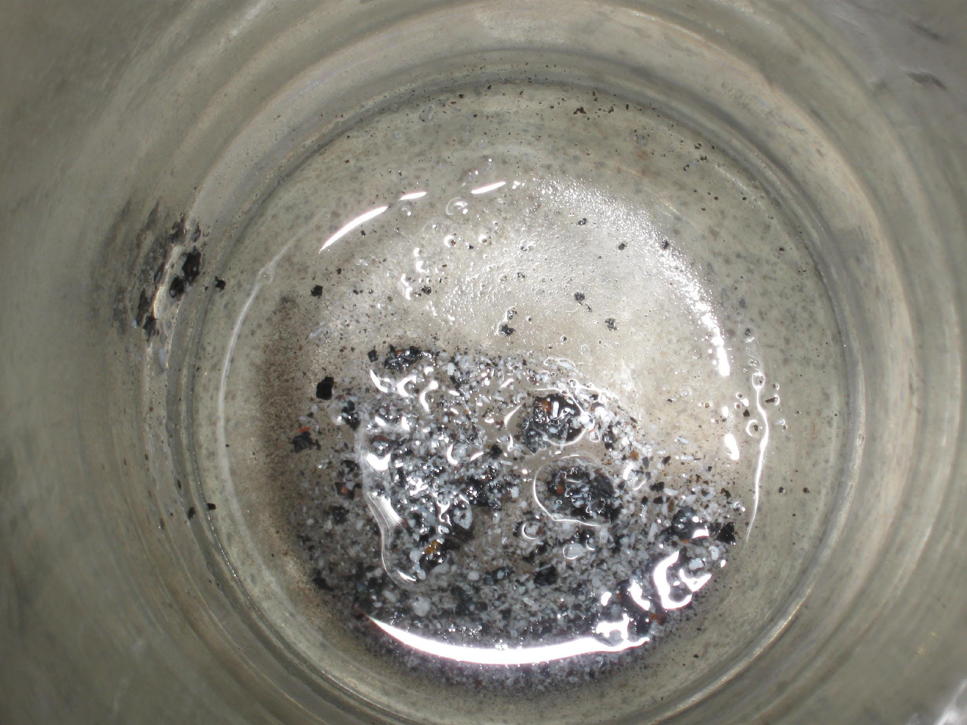

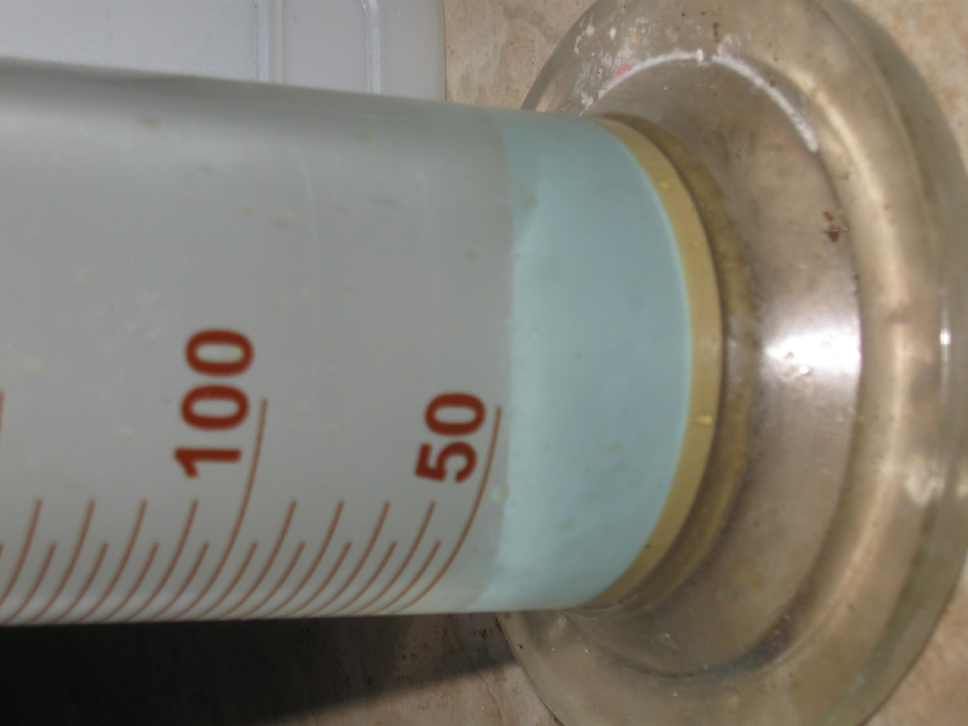

- Разработана технология, позволяющая удешевить переработку ЖРО. Общая стоимость переработки высокоактивных ЖРО за 1 кг составит менее 2$, что сократит себестоимость переработки более чем в 300 раз для низкоактивных, включая зараженную воду, стоимость переработки может составить менее 0.1$ за 1 л/кг,, т. к. установка не требует дорогих расходных материалов.

Возможный вариант промышленной установки, предназначенной для очистки ЖРО, включая загрязнённую радиоактивными нуклидами воду

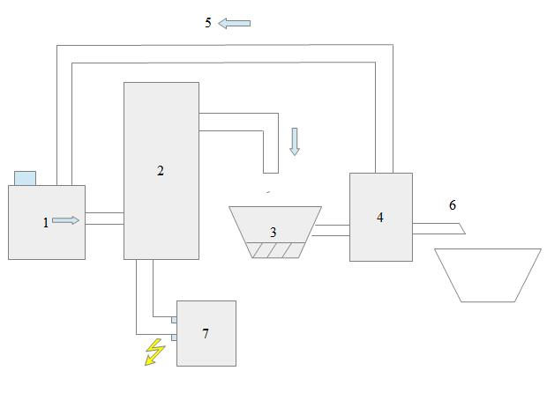
1- блок подготовки и загрузки ЖРО, 2-плазменно электролизный реактор дезактиватор, 3 - отстойник для сбора коагулированного нерадиоактивного осадка, 4- блок осмотической очистки воды от солей, 5-возвращение маточного раствора в тех.процесс, 6-выход очищенной воды, 7-подвод электроэнергии

Основные преимущества нашей технологии:
- Дешевизна переработки.
- Реальная дезактивация, а не захоронение. На выходе установки только нерадиоактивные вещества — очищенная вода и оксидно-полиметаллический порошок.
- Не требует дорогих расходных материалов
- Универсальность установки позволят дезактивировать не только радиоактивные отходы, но и химические.
- Малое энергопотребление.
- Большой ресурс работы установки.

